Gestión Bibliotecaria
Documento de Arquitectura de Software

Versión 1.0

Historia de Revisiones
Fecha | Versión | Descripción | Autor
31/05/26 | 1.0 | Creación de artefacto DAS | Ing. Carlos Arroyo Díaz
07/06/26 | 1.1 | Añadidas interfaces de usuario con su historia asociada  Listado de archivos por componente
12/06/26 | 1.2 | Descritas las restricciones de diseño  Modelado de diagrama de Dominio  Definidas las características de la arquitectura
14/06/26 | 1.3 | Elaboración del diagrama de Estructura  Modificación a características de la arquitectura  Elaborado diagrama de Clases  Definidas las decisiones arquitectónicas durante el desarrollo del proyecto
16/06/26 | 1.4 | Modificado Diagrama de Estructura  Modificado Diagrama de Clases  Modificada una decisión arquitectónica
17/05/26 | 1.5 | Listados los links para cada diagrama  Completado documento de arquitectura de software

Tabla de Contenido

1. Parte I 4
1.1 Restricciones de Diseño 4
1.2 Modelo de Dominio 5
1.3 Características de la Arquitectura 5
2. Mantenibilidad: El sistema puede implementar cambios para mejorar el sistema, por la separación de responsabilidades 5
3. Fiabilidad: El sistema opera de manera consistente y sin fallos significativos 5
1.4 Decisiones Arquitectónicas 5
1.5 Estructura de Componentes 6
1.5.1 Diagrama de Contexto 8
1.5.2 Diagrama de Contenedores 8
1.5.3 Diagrama de Componentes 9
2. Parte II 12
2.1 Sprint 1 12
2.1.1 Vista de Datos 13
2.1.2 Diagrama de clases 13
2.1.3 Lista de Archivos por componentes 14
2.1.4 Interfaces de Usuario 15
2.2 Sprint 2 25

Documento de Arquitectura de Software

Este documento proporciona una descripción arquitectónica del sistema Gestión Bibliotecaria, consta de dos partes, la realizada por el arquitecto de software y la realizada por el desarrollador. Esta última será en función de los Sprint.

1. Parte I

1.1 Restricciones de Diseño.

En esta sección se identifican las restricciones que influyen en el diseño y desarrollo del sistema Gestión Bibliotecaria.

Restricciones Ambientales:

- Ambiente de desarrollo:
  - Sistema Operativo: Windows 10/11.
○ Entorno de Desarrollo Integrado (IDE): Visual Studio Code.
○ Lenguajes de Programación: ■ Java (Backend)
■ JavaScript (Frontend) Frameworks:
■ Backend: Spring Boot (versión v3.4.5)
■ Frontend: Vue.js (versión 3.2.13)
○ Librerías (FrontEnd): Axios para peticiones HTTP al backend (versión 1.9.0), Tailwind CSS para estilos en el frontend.
○ Sistemas de Control de Versiones: Git (repositorio en GitHub).
○ Herramientas de Gestión de Proyectos: Jira.
○ Bases de Datos de Desarrollo: MySQL.

- Ambiente de producción:
  - Arquitectura: El sistema funciona como una Aplicación de una sola página (SPA - Single Page Application), con el frontend (Vue.js) y el backend (Spring Boot) desacoplados y comunicándose a través de APIs RESTful.
○ Base de Datos de Producción: MySQL Workbench 8.0 CE (Community Edition).

Restricciones Técnicas/Tecnológicas:
- Patrón Arquitectónico:
  - El backend utiliza el patrón de arquitectura por capas:
■ Modelos (Model): representan las entidades.
■ Controlador (Controller): exponen los endpoints que el frontend consume.
■ Servicios (Service): contienen la lógica de negocio.
■ Repositorios (Repository): interfaces que acceden a la base de datos.
■ DTOs (Data Transfer Objects): objetos usados para transportar datos entre objetos
■ Seguridad (Security): configuración para autenticación y protección de rutas.
- Persistencia de Datos: Se utiliza JPA (Java Persistence API) para la persistencia de datos en el backend, en conjunto con Spring Data JPA a través de las interfaces JpaRepository.

1.2 Modelo de Dominio

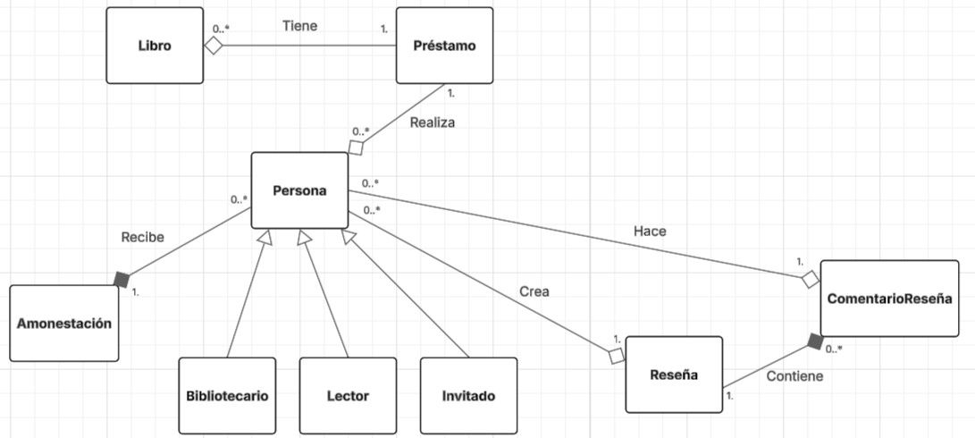
Link: Modelo de Dominio

1.3 Características de la Arquitectura
1. Seguridad: La clave del login es cifrada en la base de datos.

2. Mantenibilidad: El sistema puede implementar cambios para mejorar el sistema, por la separación de responsabilidades.

3. Fiabilidad: El sistema opera de manera consistente y sin fallos significativos.

1.4 Decisiones Arquitectónicas
ID | Fecha | Descripción | Justificación
1 | 11/06/26 | Se manejan dos contenedores principales, uno para el frontend y uno para el backend.  Estilo arquitectónico:  Cliente -Servidor | Beneficia el bajo acoplamiento a la aplicación al separar las responsabilidades de la interfaz de usuario y la lógica del negocio del backend.
2 | 13/06/26 | Se decide dividir el backend en  4 componentes principales (controller, model, service y repository)  Estilo/Patrón arquitectónico: Capas | Ordenar la lógica de negocio de manera modular y separación de responsabilidades. Controller recibe las llamadas, model son entidades, service la lógica de negocio, repository interfaz de acceso a los datos.
3 | 14/06/26 | El componente repository es el único que accede a la base de datos. | Encapsula el acceso de datos a través del componente. Centraliza la gestión de datos.
4 | 17/06/26 | Se utiliza un solo componente para la aplicación del frontend.  Aplicación de página única. | El componente lo hace alto cohesivo , es más eficiente al momento de desarrollar.
5 | 21/06/26 | Incorporación de componentes para seguridad y configuración de privilegios por rol. | Acceso restringido a los http según el rol asignado. Encriptación de clave en base de datos.
6 | 26/06/26 | Incorporación de componente  DTO (Data Transfer Object)  Patrón de diseño: DTO | Para optimizar la transferencia de datos entre las distintas entidades y controlar la exposición de los datos en reseña y amonestaciones.

1.5 Estructura de Componentes

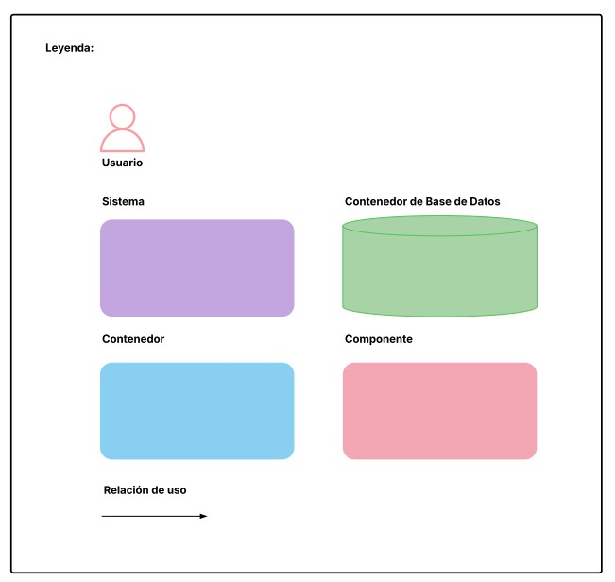

1.5.1 Diagrama de Contexto
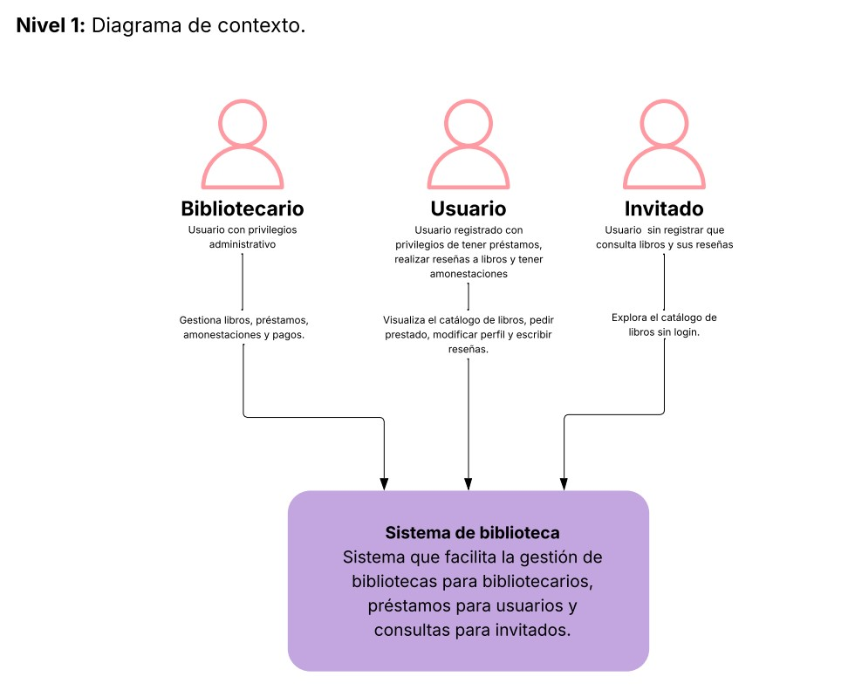

1.5.2 Diagrama de Contenedores
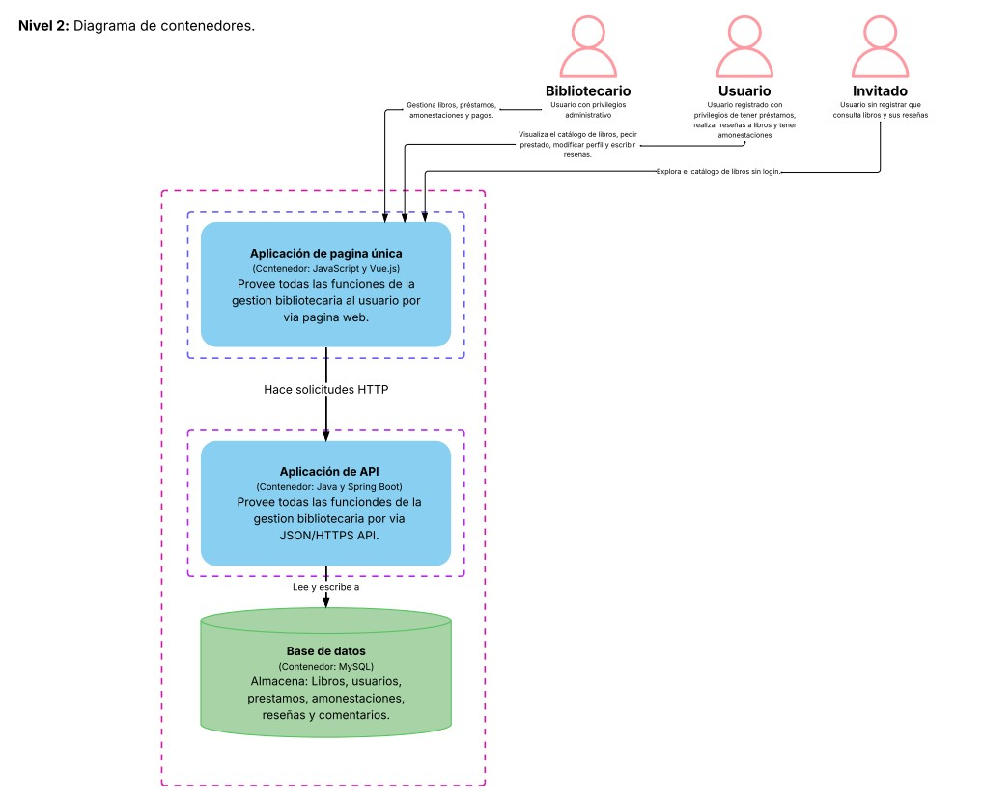

1.5.3 Diagrama de Componentes

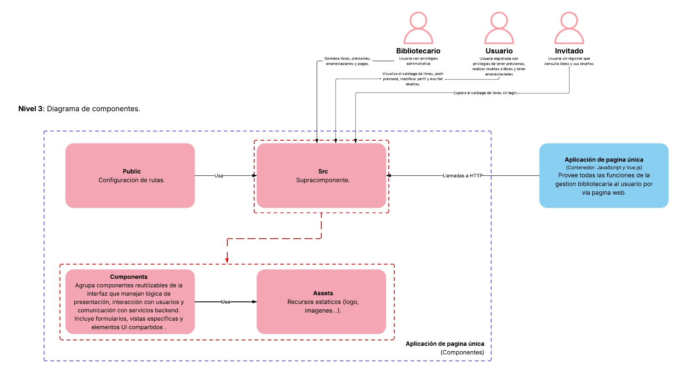
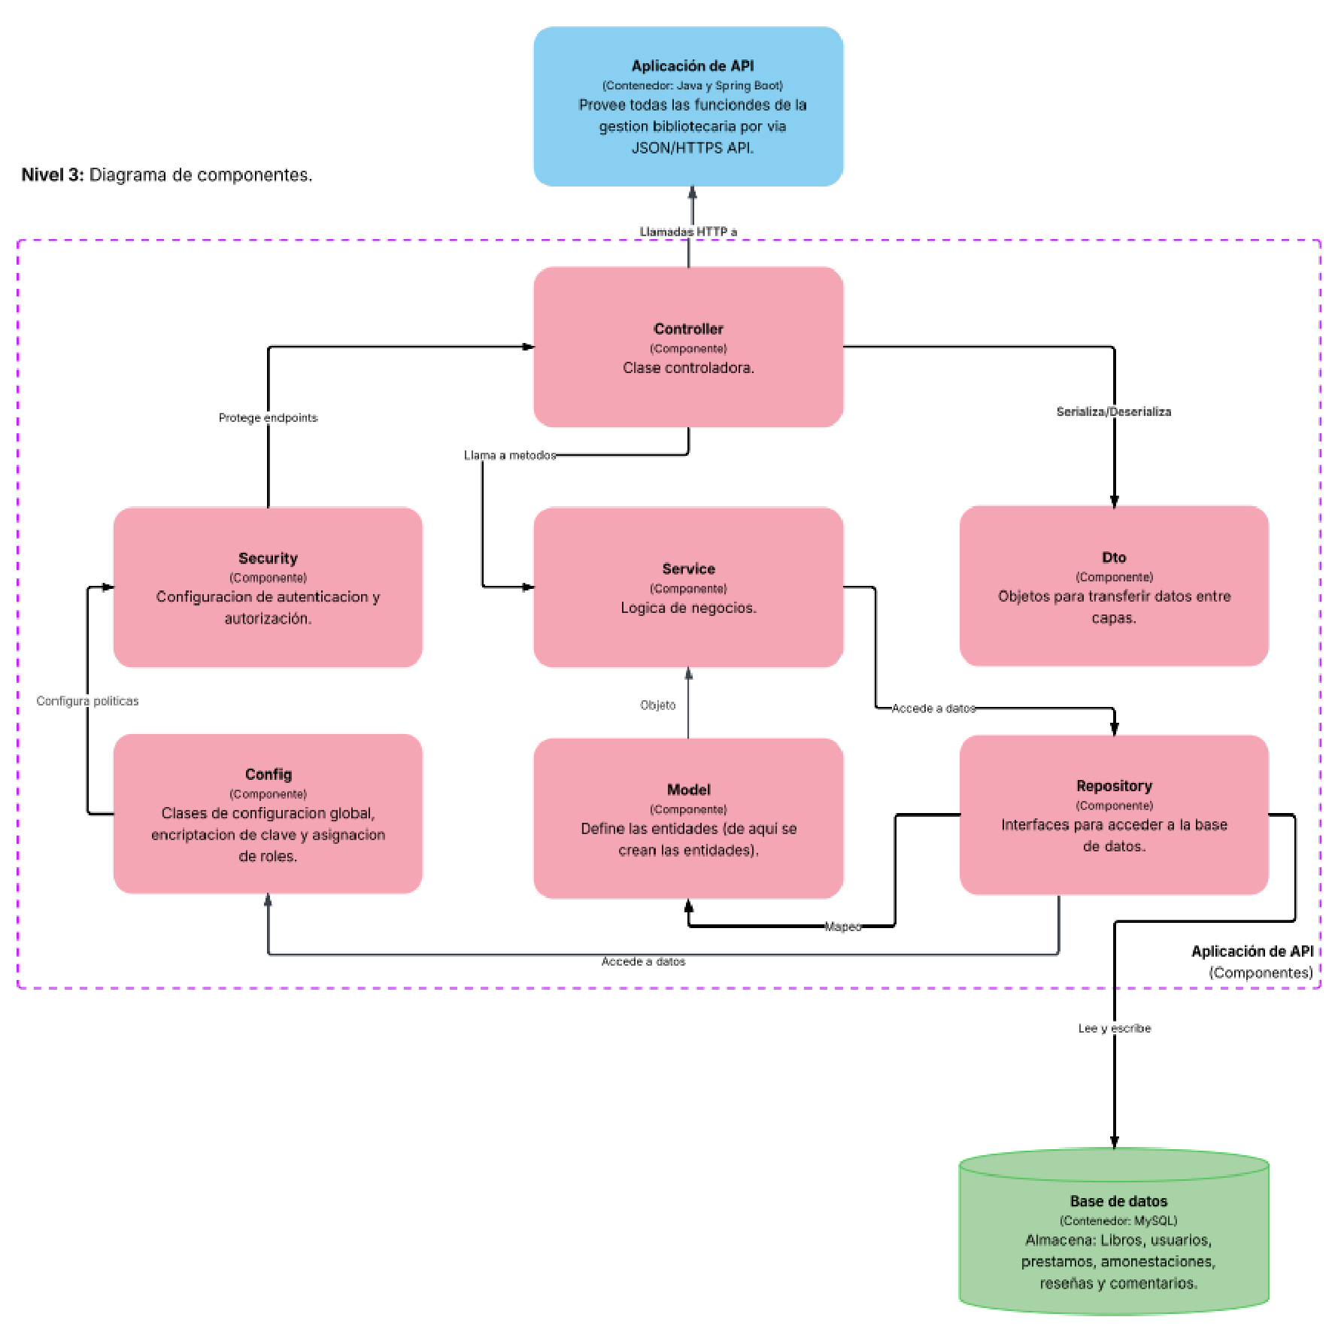

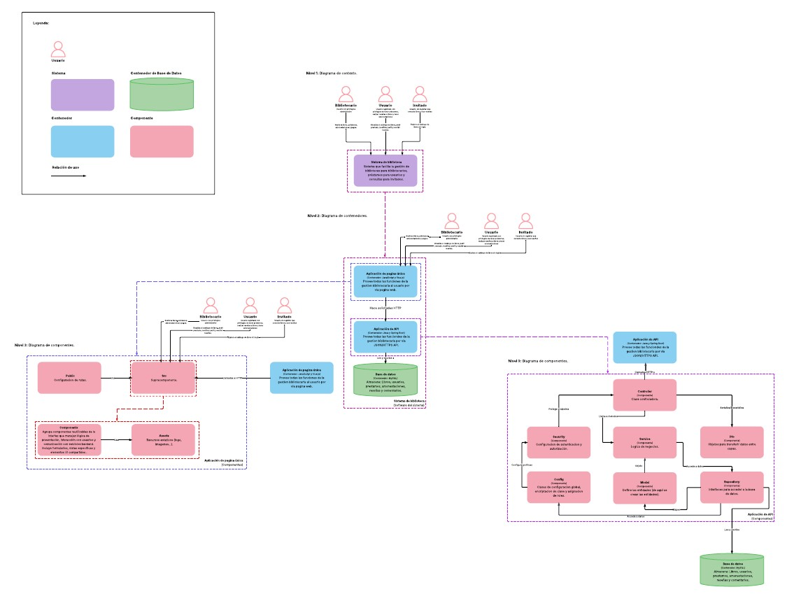
Link: Estructura de Componentes

2. Parte II

2.1 Sprint 1
- Gestión perfil
  - Como visitante, quiero registrarme en la plataforma para acceder a las funcionalidades exclusivas de usuarios registrados.
○ Como usuario, quiero editar mis datos personales para mantenerlos al día.
- Gestión amonestaciones
  - Como usuario, quiero registrar el pago de mis amonestaciones para eliminar mis retenciones.
○ Como bibliotecario, quiero verificar el pago de una amonestación para eliminar retenciones en los usuarios.
- Gestión de préstamos
  - Como bibliotecario, quiero añadir un nuevo préstamo a un usuario para controlar el material prestado.
○ Como bibliotecario, quiero registrar la devolución de un libro para que quede disponible nuevamente.
- Gestión libros
  - Como bibliotecario, quiero registrar un nuevo libro para que esté disponible en el catálogo.
○ Como bibliotecario/usuario/visitante, quiero consultar los libros disponibles para verificar su estado.
- Añadir reseña
  - Como usuario, quiero añadir reseña a los libros para compartir mis opiniones con otros usuarios.
○ Como usuario, quiero comentar una reseña existente para compartir mis opiniones.

2.1.1 Vista de Datos

2.1.2 Diagrama de clases
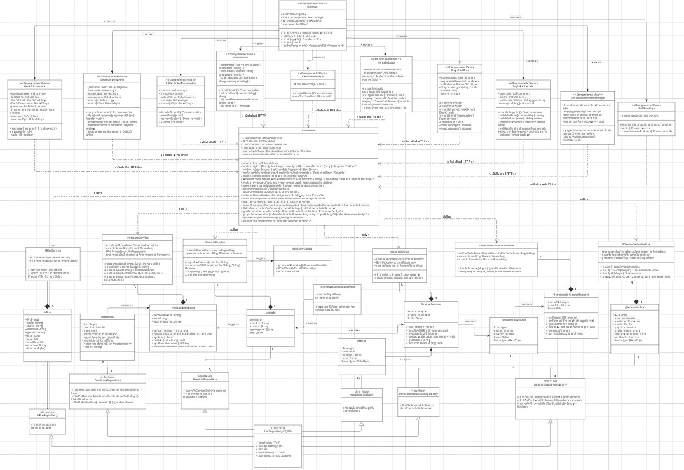

Link: Diagrama de Clases

2.1.3 Lista de Archivos por componentes

Nombre del Componente | Lista de archivos
components | AnadirPrestamo.vue  DevolverPrestamo.vue  EditarDatosPersonales.vue  InicioSesion.vue  PantallaLibro.vue  PantallaPrincipal.vue  RegistroLibro.vue  RegistroUsuario.vue  SolicitudVerificacionPago.vue  VerificarPago.vue
assets | logo.png
public | index.html
src | App.vue
config | SecurityConfig.java
controller | Controller.java
dto | ComentarioResenaRequest.java  PrestamoRequest.java  ResenaRequest.java
model | Amonestacion.java  ComentarioResena.java  Libro.java  Prestamo.java  Resena.java  Usuario.java
repository | AmonestacionRepository.java  ComentarioResenaRepository.java
LibroRepository.java
PrestamoRepository.java
ResenaRepository.java
UsuarioRepository.java

security | CustomUserDetailsService.java
service | AmonestacionService.java  ComentarioResenaService.java  LibroService.java  PrestamoService.java  ResenaService.java  UsuarioService.java

2.1.4 Interfaces de Usuario
-AnadirPrestamo.vue
- Como bibliotecario, quiero añadir un nuevo préstamo a un usuario para controlar el material prestado.

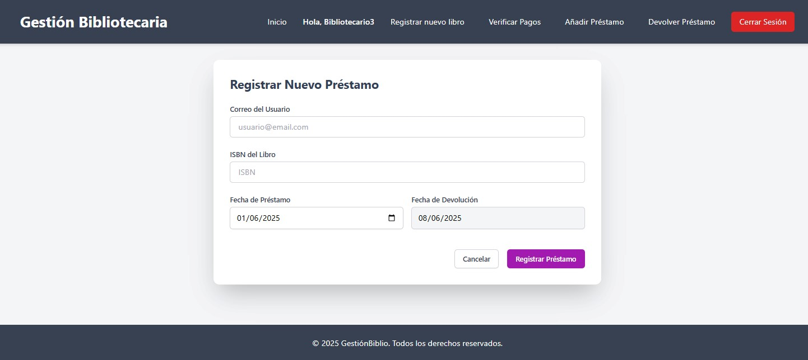
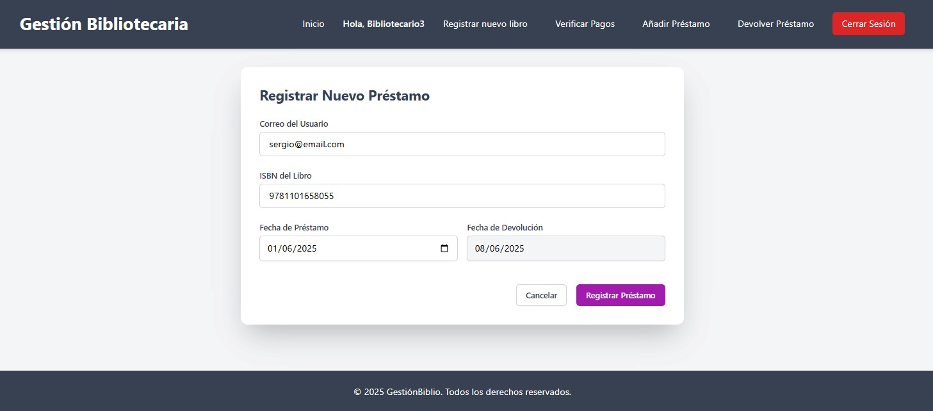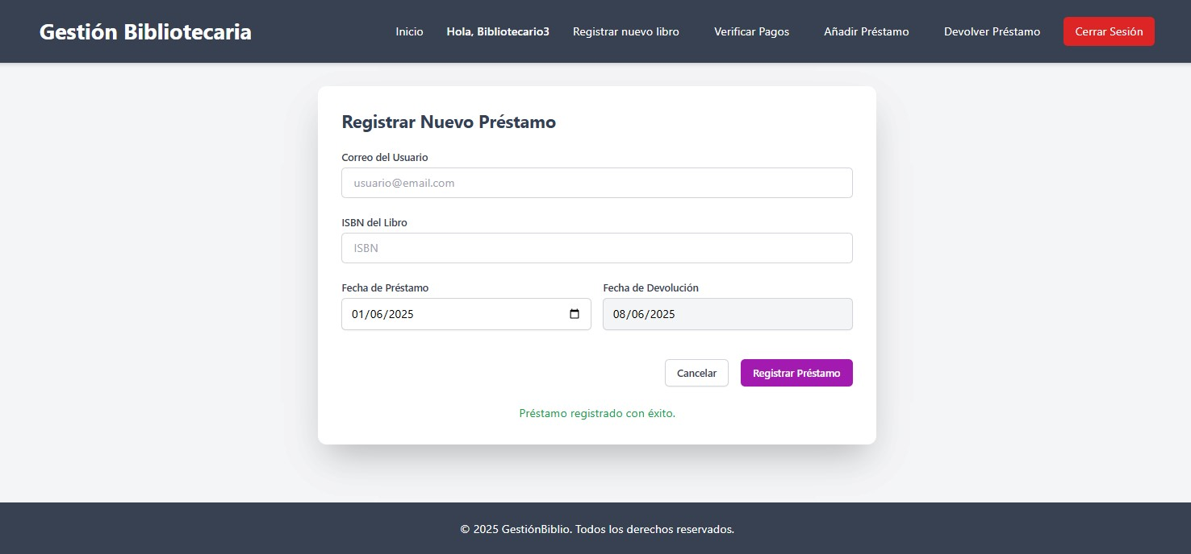

-DevolverPrestamo.vue
- Como bibliotecario, quiero registrar la devolución de un libro para que quede disponible nuevamente.

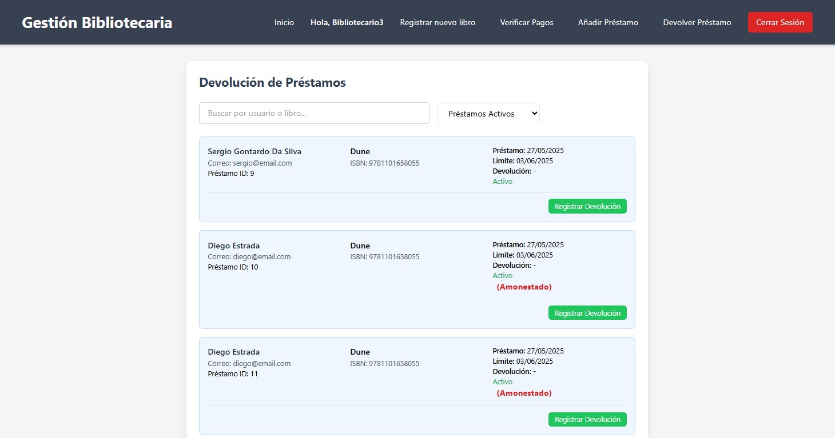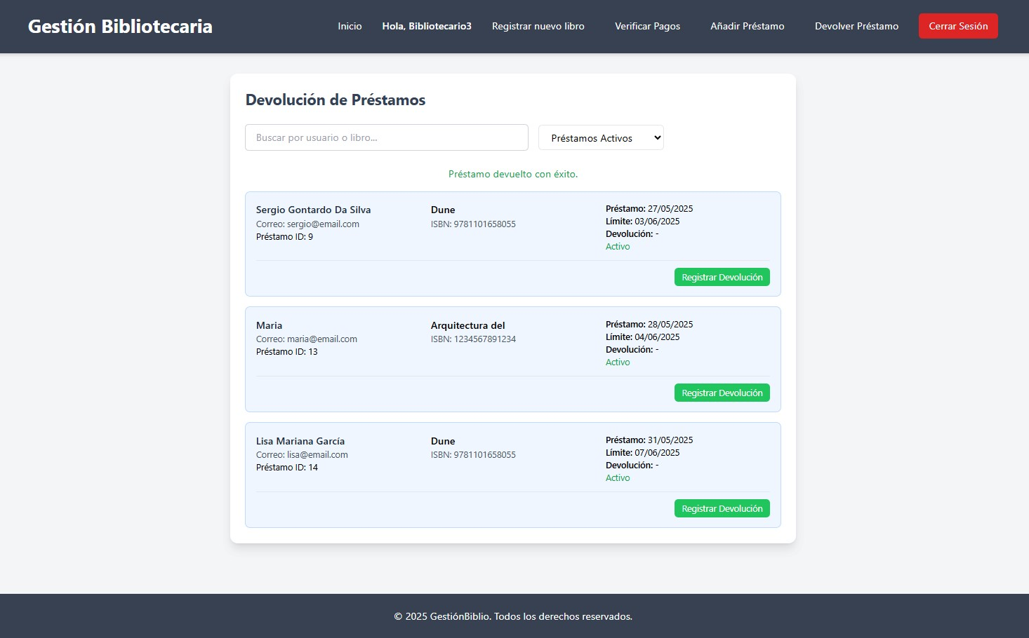

-EditarDatosPersonales.vue
- Como usuario, quiero editar mis datos personales para mantenerlos al día.

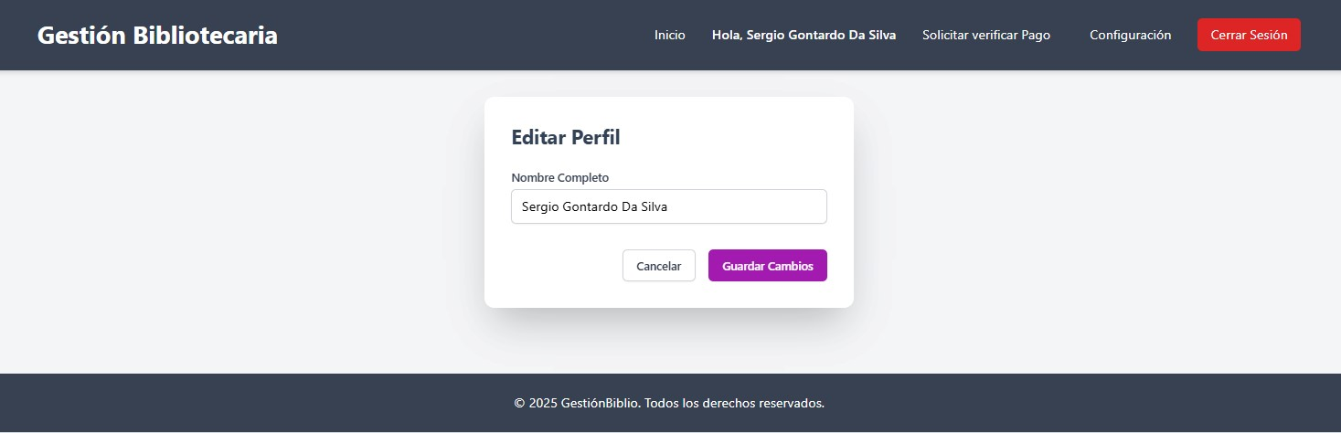

-InicioSesion.vue
- NO pertenece a ninguna historia.

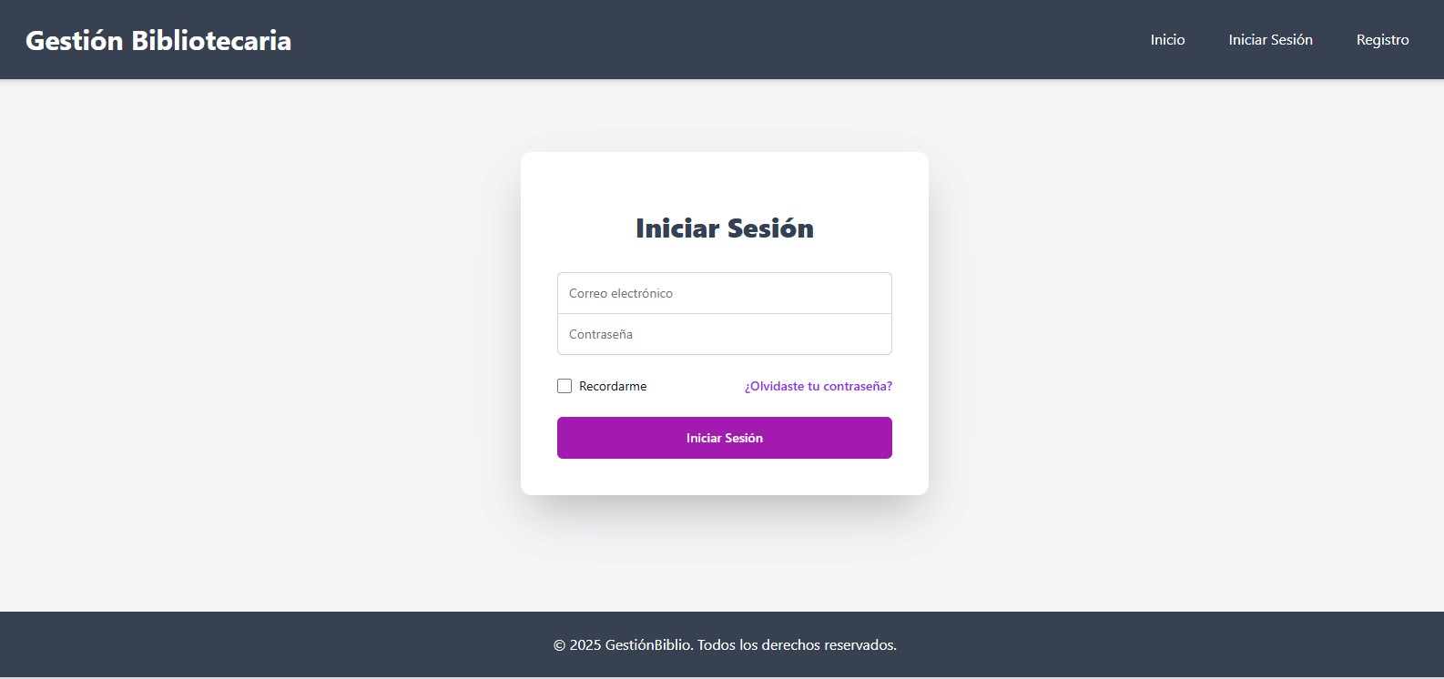

-PantallaLibro.vue
- Como usuario, quiero añadir reseña a los libros para compartir mis opiniones con otros usuarios.
-Como usuario, quiero comentar una reseña existente para compartir mis opiniones.
-Como bibliotecario/usuario/visitante, quiero consultar los libros disponibles para verificar su estado.

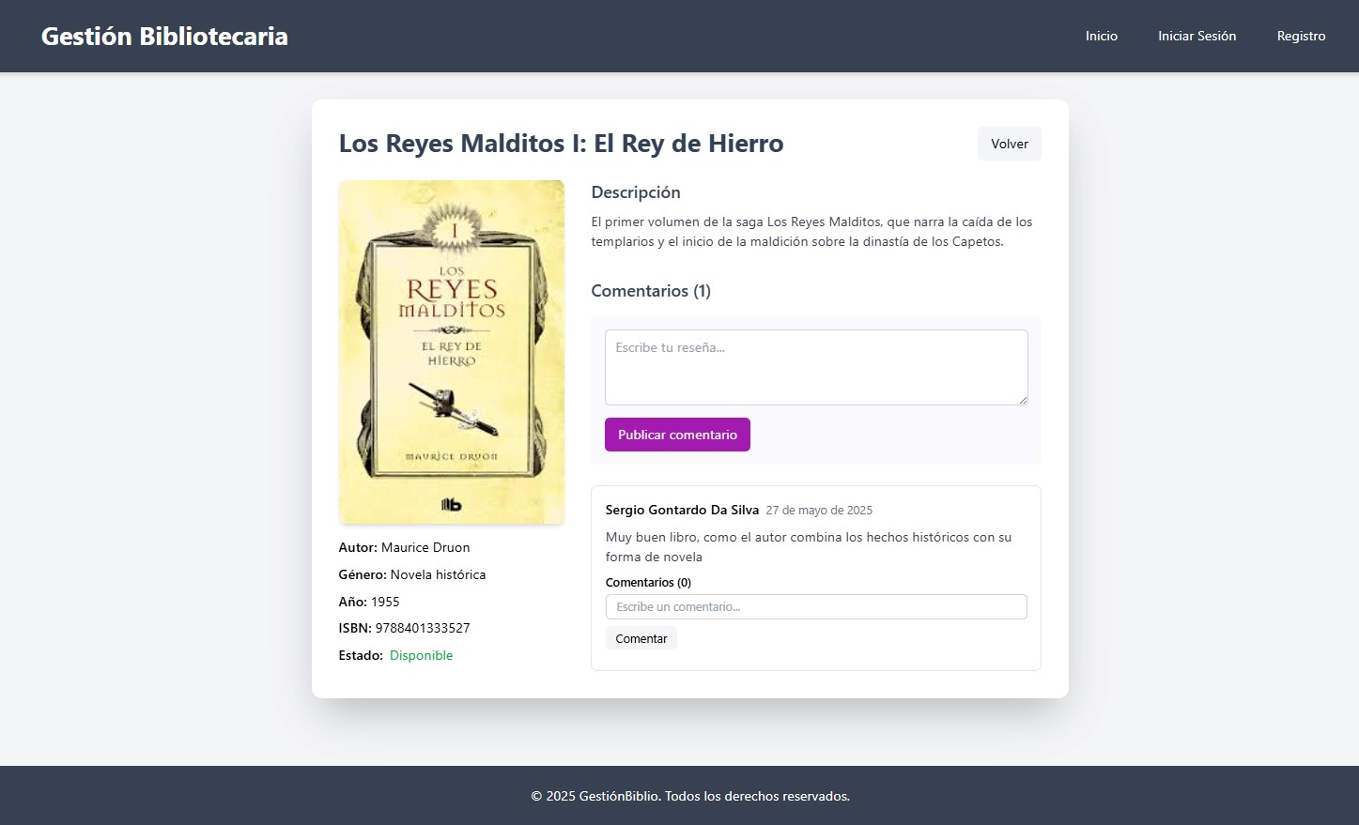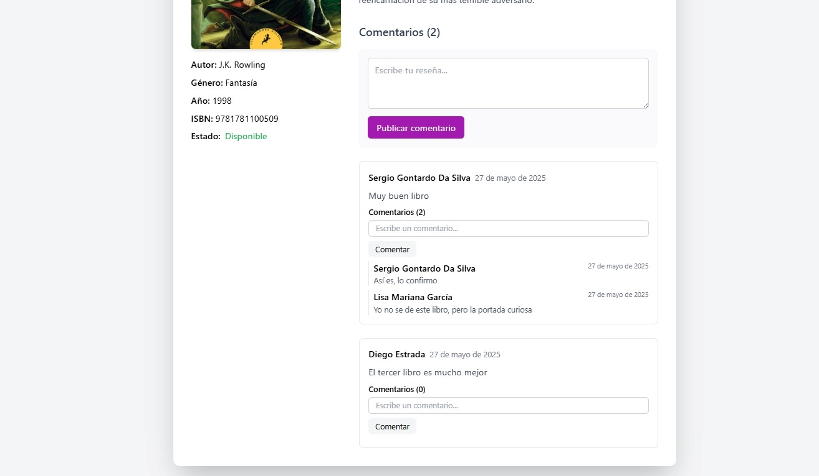

-PantallaPrincipal.vue
-Como bibliotecario/usuario/visitante, quiero consultar los libros disponibles para verificar su estado.

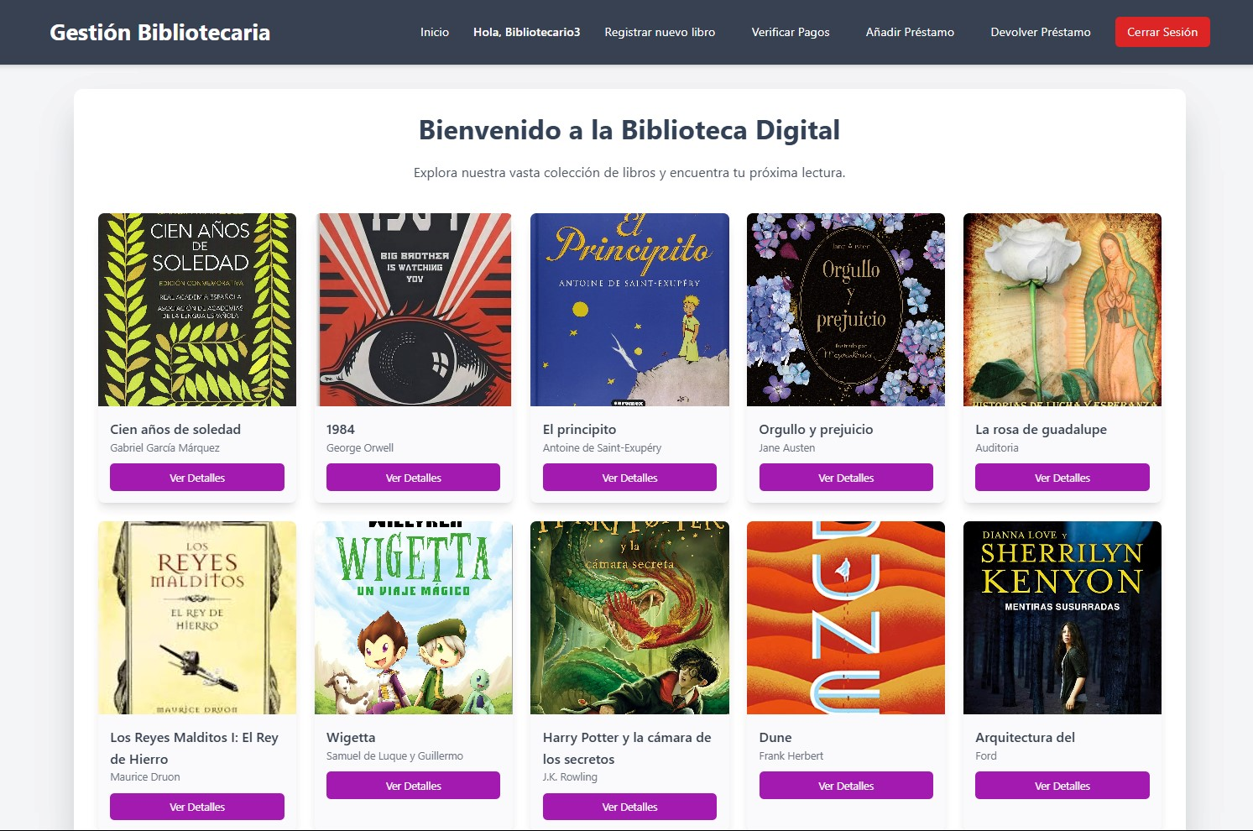

-RegistroLibro.vue
-Como bibliotecario, quiero poder registrar un nuevo libro para que esté disponible en el catálogo.

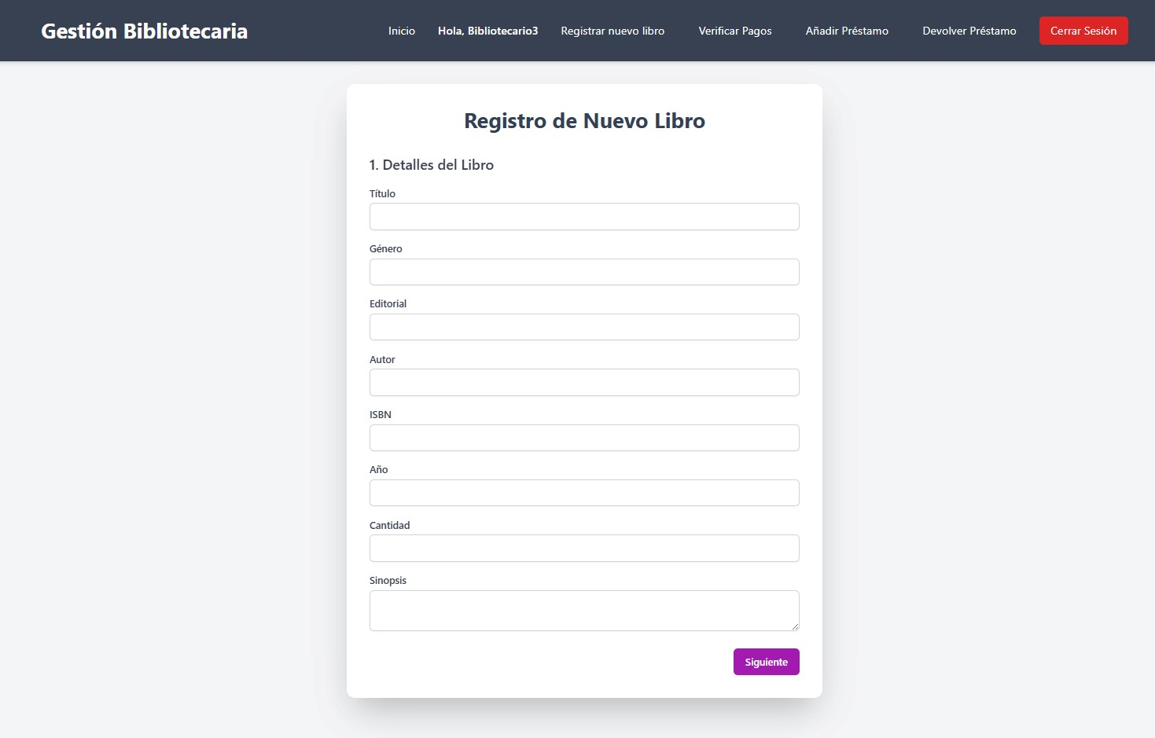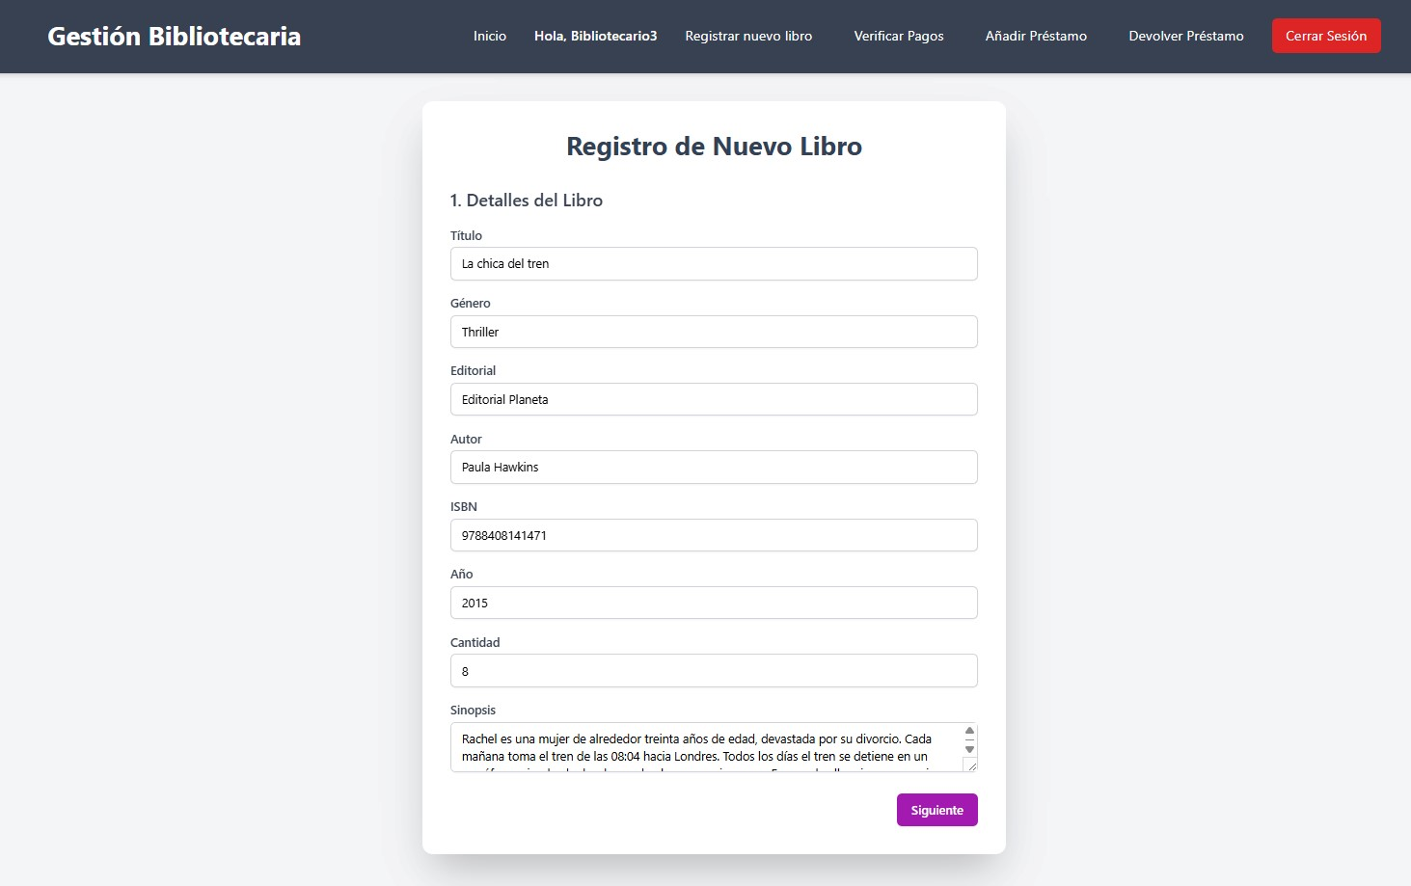
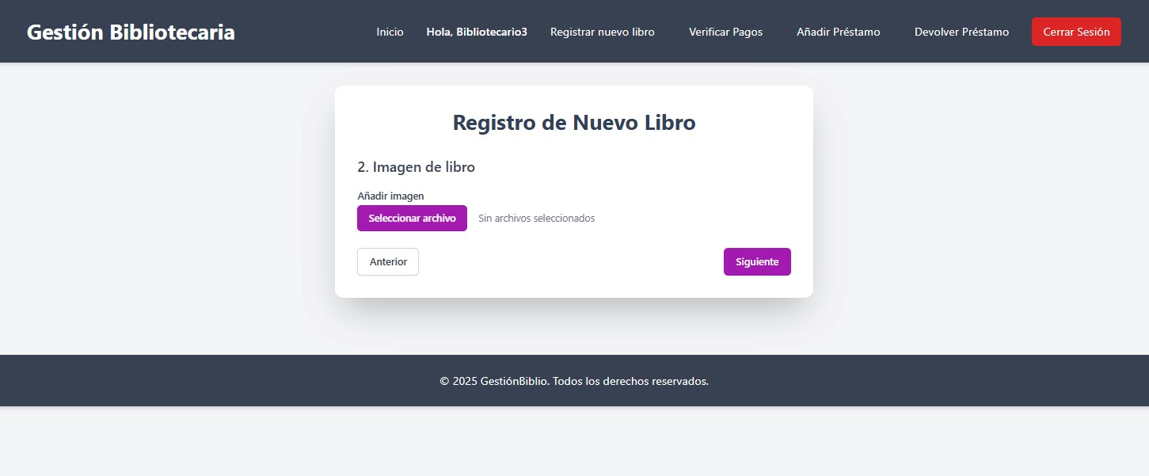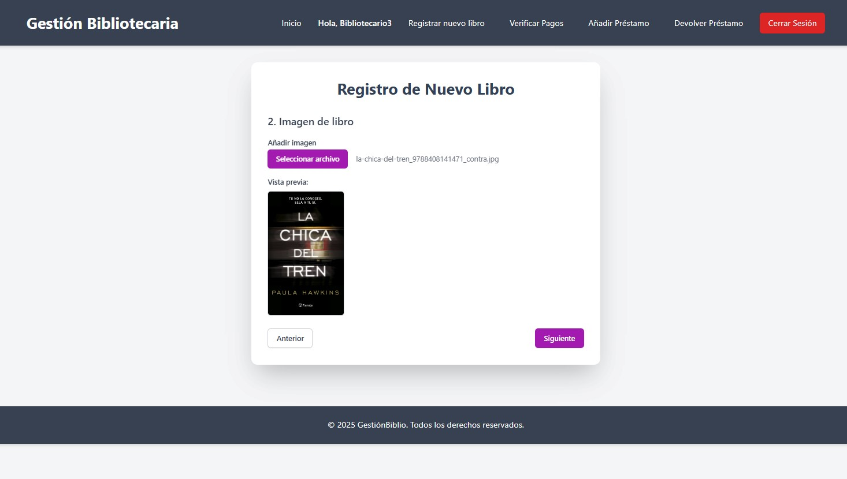
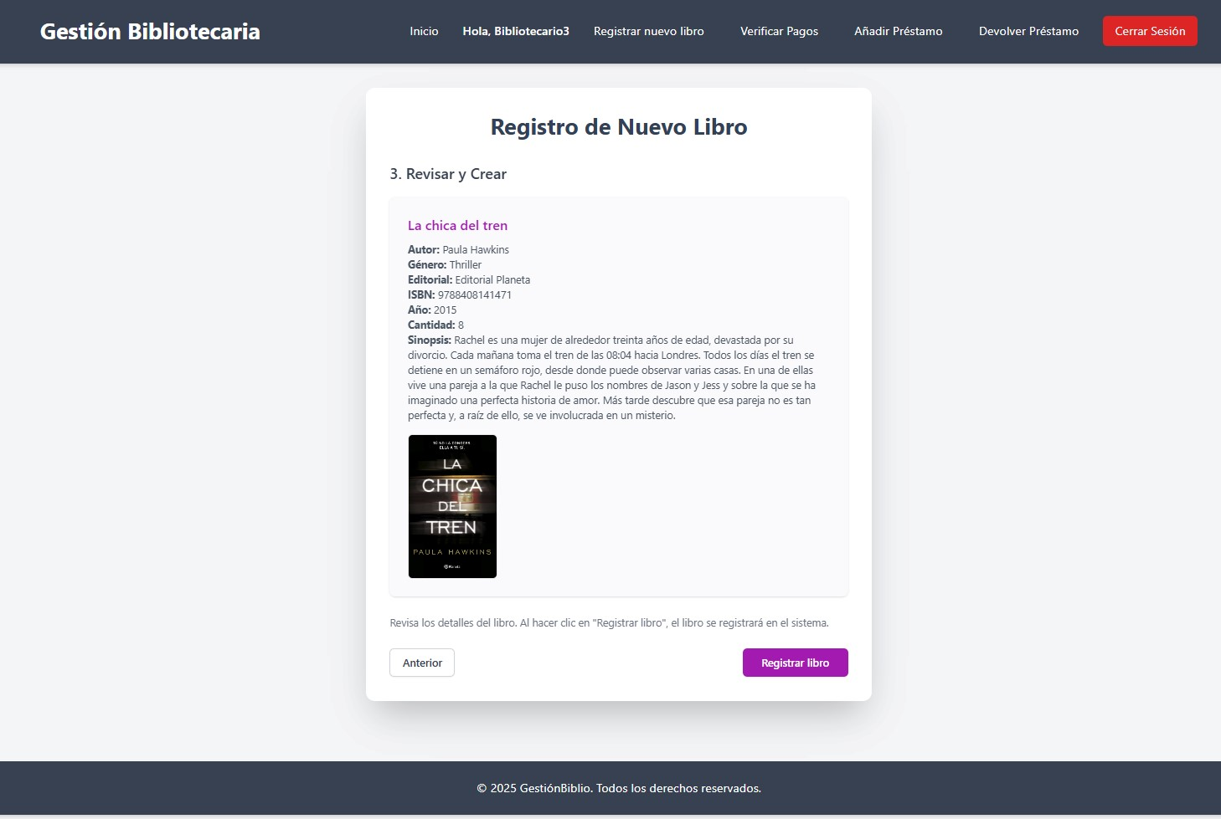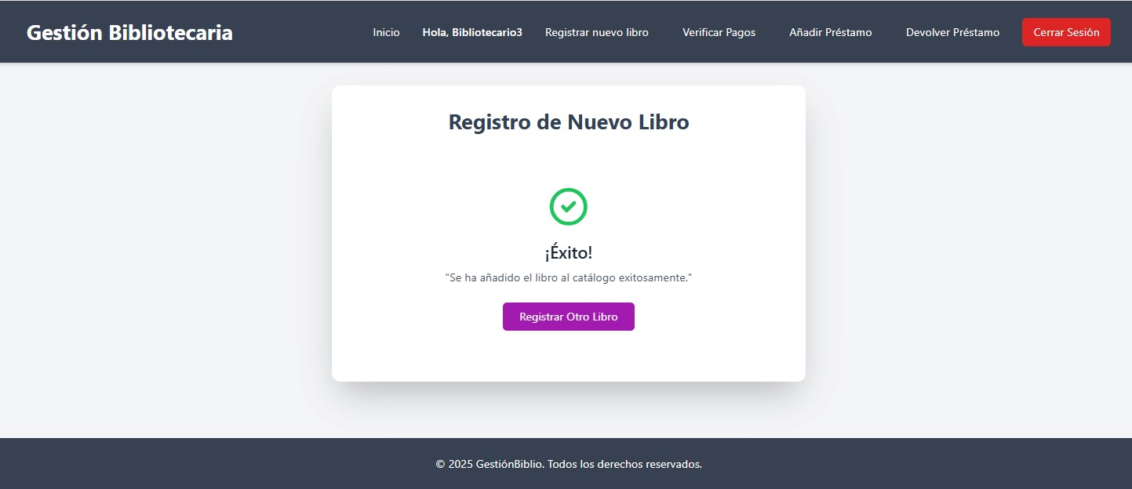
-RegistroUsuario.vue
- Como visitante, quiero registrarme en la plataforma para acceder a las funcionalidades exclusivas de usuarios registrados.
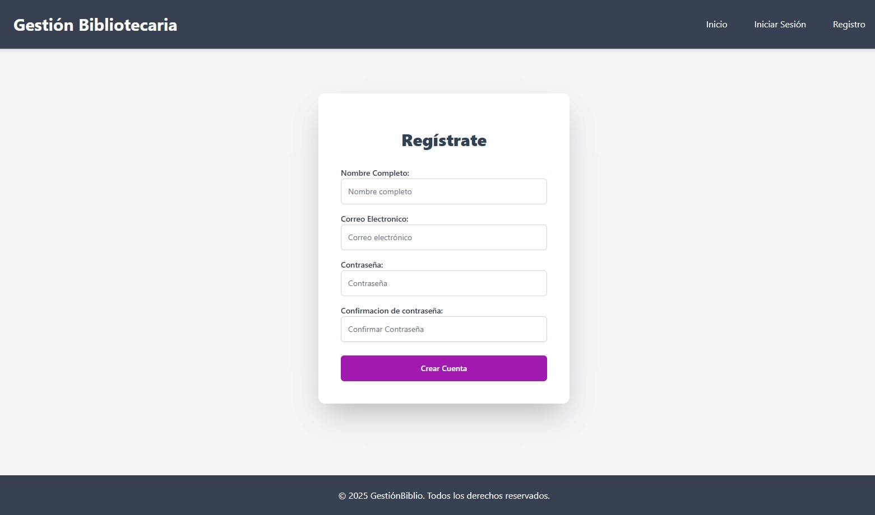

-SolicitudVerificacionPago.vue
- Como usuario quiero registrar el pago de mis amonestaciones para eliminar las retenciones.

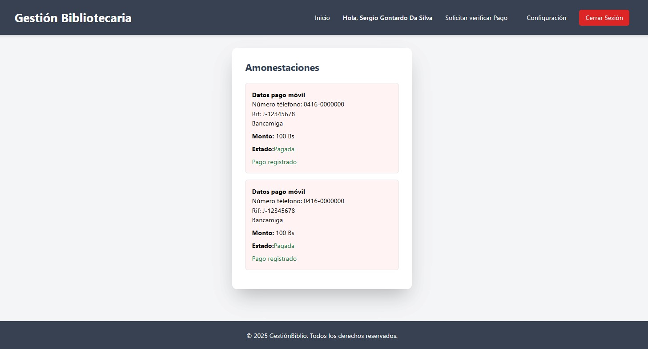

-VerificarPago.vue
- Como bibliotecario quiero verificar el pago de una amonestación para eliminar retenciones en los usuarios.

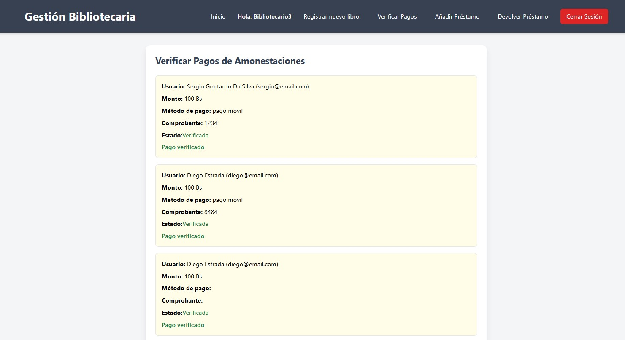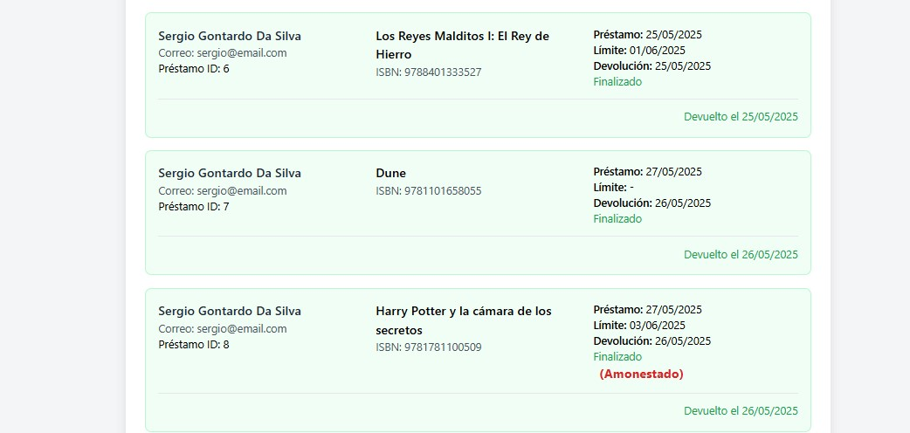

2.2 Sprint 2…

